

**Informe**

**Proyecto APT – Escuela de Ingeniería informática**

**Asignatura Capstone**

**Lung Life**

**Diagnóstico temprano para el cáncer pulmonar.**

**Integrantes:**

Sergio Carvallo Tapia

**Profesor**: Diego Alberto Garces Miranda

**Asignatura**: Capstone 01D

Fecha: 09-01-2026

**ÍNDICE**

Contenido

1. Introducción 4

1.1. Problemática 5

1.2. Contexto 5

2. Identificación de Actores y Roles 6

3. Alcance 6

4. Especificación de Requerimientos 7

5. Justificación tecnológica 7

5.1. Stack Tecnológico Seleccionado 7

6. Arquitectura y Diseño 8

6.1. Arquitectura por Capas 8

6.2. Diagrama de Arquitectura 9

6.3. Flujo Simplificado de Comunicación entre Capas 9

7. Atributos de Calidad del Software 10

1. Mantenibilidad 10

2. Usabilidad 10

3. Escalabilidad 10

4. Confiabilidad 10

5. Seguridad 10

6. Rendimiento 11

8. Metodología Agile SCRUM 11

1.1. Squad y Responsabilidades 11

1.2. Planificación inicial 12

2. Product Backlog 13

3. Gantt Chart 19

4. Mind Map 1

5. Actor Diagram 2

6. Visión del Proyecto 1

7. Los 4 Pilares Fundamentales 1

8. Impact Mapping 2

9. Conclusión 3

## Introducción

El proyecto Lung Life surge como una respuesta tecnológica a la crítica situación del cáncer pulmonar en Chile, siendo la primera causa de muerte por cáncer a nivel nacional. Como una herramienta de salud digital, el sistema se enfoca en el desarrollo de un Producto Mínimo Viable (MVP) que integra Machine Learning para apoyar la detección temprana. Esta solución busca impactar positivamente en la supervivencia de pacientes en estadios iniciales (Estadio I), donde la intervención oportuna incrementa la probabilidad de éxito entre un 88% y 92%.

## Problemática

El cáncer es una enfermedad grave que puede invadir los órganos vitales y en muchas ocasiones ser mortal, según las estadísticas, es la segunda causa de muerte en Chile y a nivel mundial, sin embargo, un diagnóstico temprano mejora considerablemente la expectativa de vida de las personas afectadas por esta enfermedad. El machine Learning es de gran utilidad en el diagnóstico precoz del cáncer, los sistemas que lo incorporan pueden «aprender» sobre esta enfermedad y detectar una dolencia con la misma exactitud que un médico y comenzar a tratar los síntomas de la enfermedad cuando antes, incluso antes de que llegue a manifestarse.

## Contexto

La situación se aborda en Chile, específicamente en las regiones de Antofagasta, Magallanes y Metropolitana, que históricamente han presentado las mayores tasas de mortalidad por cáncer pulmonar en el país. Estas regiones poseen características ambientales y sociales distintivas que incrementan significativamente el riesgo de cáncer pulmonar: en Antofagasta y Magallanes existe alta exposición ocupacional a partículas contaminantes derivadas de la actividad minera intensiva y condiciones climáticas adversas, mientras que la Región Metropolitana concentra altos niveles de polución atmosférica producto de la congestión vehicular y la actividad industrial.

Además, Chile registra anualmente más de 3.500 fallecimientos aproximadamente por cáncer pulmonar según datos del Ministerio de Salud, constituyendo la primera causa de muerte por cáncer a nivel nacional, situación agravada por las elevadas tasas de tabaquismo que explican el 85% de los casos en hombres y el 40% en mujeres. Esto evidencia una problemática de salud pública urgente que requiere soluciones tecnológicas innovadoras para la detección temprana.

|  |  |  |
| --- | --- | --- |
| **Variable** | **Dato / Estadística** | **Observación** |
| **Ubicación Principal** | Chile | Ámbito nacional. |
| **Regiones Críticas** | Antofagasta, Magallanes, Metropolitana | Zonas con mayor tasa de mortalidad histórica. |
| **Mortalidad Anual** | +3.500 fallecimientos | Fuente: Ministerio de Salud. |
| **Ranking Nacional** | 1° causa de muerte | Principal causa de muerte por cáncer en el país. |
| **Impacto Tabaquismo (♂)** | 85%de los casos | Factor de riesgo predominante en hombres. |
| **Impacto Tabaquismo (♀)** | 40%de los casos | Factor de riesgo relevante en mujeres. |
| **Factores Ambientales** | Minería y Polución | Exposición a partículas y congestión vehicular. |

**Referencias Bibliográficas (Norma APA)**

* **R. González (2021).** Cáncer pulmonar en un hospital del sistema público de salud de Chile,*0717-6163[SciELO]*
* **Marcia Erazo B., Mauricio Burotto P. & Juan Guillermo Gormaz A.(2017)** Cáncer pulmonar el peor efecto del tabaquismo,0717-7348[SciELO]

## Identificación de Actores y Roles

Los principales actores son:

* **Actor Paciente:** Perfil del usuario que ingresa sus condiciones tanto físicas como hábitos de diarios y ambientales para la evaluación.
* **Actor Médico / Personal de Salud:** Usuario técnico que interpreta los resultados y factores de riesgo para tomar decisiones clínicas.
* **Actor Administrador:** Responsable de la gestión de usuarios y supervisión de métricas globales del sistema.
* **El Sistema (ML):** Rol del algoritmo de clasificación supervisada como apoyo a la decisión clínica.

## Alcance

Alcance Funcional

Incluye

* Registro, autenticación y autorización segura de usuarios mediante credenciales, considerando **tres roles claramente diferenciados**: Administrador, Médico y Paciente.
* Interfaz de usuario diferenciada por rol, con **flujos de navegación y funcionalidades acordes a cada perfil**.
* Gestión básica de usuarios (creación, activación/desactivación, asignación de roles) desde un panel administrativo mínimo.
* Gestión básica de pacientes por parte del médico, incluyendo registro, consulta y asociación médica–paciente.
* Ingreso estructurado de **datos clínicos y factores de riesgo predefinidos** (demográficos, antecedentes y hábitos relevantes).
* Integración con un **modelo de Machine Learning de clasificación supervisada pre-entrenado** , expuesto como servicio independiente.
* Generación y visualización de resultados predictivos de forma clara y comprensible, incluyendo:
  + Nivel de riesgo categorizado.
  + Probabilidad asociada.
  + Identificación básica de variables influyentes (sin interpretabilidad clínica avanzada).
* Almacenamiento del historial de predicciones con fines de trazabilidad técnica y evaluación del MVP.
* Panel administrativo básico con métricas generales (usuarios, pacientes y predicciones).

Excluye

* Integración con sistemas clínicos reales o productivos (HIS, EMR, EHR).
* Uso del sistema en contextos clínicos reales o toma de decisiones médicas.
* Seguimiento longitudinal, monitoreo continuo o evolución clínica del paciente.
* Explicabilidad avanzada del modelo (causalidad o interpretaciones médicas).
* Validaciones clínicas formales, certificaciones regulatorias o cumplimiento normativo sanitario estricto.
* Automatización de diagnósticos, alertas médicas o recomendaciones terapéuticas.

*** HIS (Hospital Information System)

*** EMR (Electronic Medical Record)

*** EHR (Electronic Health Record)

**Observación de Alcance**

*Todas las funcionalidades incluidas están limitadas al contexto de un MVP académico/experimental, orientado a validar arquitectura, flujos, experiencia de usuario e integración con Machine Learning, sirviendo como base para una eventual evolución futura del sistema.*

## Especificación de Requerimientos

[Requerimientos](requerimientos-lung-life.xlsx)

## Justificación tecnológica

El proyecto *Lung Life* plantea una solución digital que integra Machine Learning (ML) y desarrollo móvil para abordar la detección temprana del cáncer de pulmón. Esta combinación permite transformar datos clínicos en evaluaciones de riesgo accesibles, ofreciendo una herramienta de apoyo tanto a profesionales de la salud como a pacientes. La aplicación móvil facilita el ingreso estructurado de información, mientras que el modelo de proporciona una predicción preliminar basada en evidencia, priorizando la sensibilidad (recall) para no pasar por alto casos potenciales. Este enfoque tecnológico busca validar la factibilidad técnica, la usabilidad y la utilidad clínica preliminar en un entorno controlado, sentando las bases para futuras iteraciones en el ámbito de la salud digital.

## Stack Tecnológico Seleccionado

El stack tecnológico ha sido seleccionado para garantizar desarrollo ágil, escalabilidad y mantenibilidad del MVP Lung Life. Cada componente responde a necesidades específicas del proyecto de salud digital, priorizando integración fluida entre frontend, backend y servicios de ML.

|  |  |  |
| --- | --- | --- |
| **Categoría** | **Herramienta** | **Uso Específico** |
| **Frontend** | Ionic CLI, Angular (Standalone), TypeScript | Desarrollo de aplicación móvil híbrida y web para el personal de salud. |
| **Backend** | Node.js, Express, TypeScript, TypeORM | Desarrollo de API REST y lógica de negocio para gestionar datos de pacientes. |
| **ML Service** | Python, FastAPI, scikit-learn, pandas | Servicio para evaluar y ejecutar los 3 algoritmos predictivos requeridos. |
| **Base de Datos** | PostgreSQL, pgAdmin | Almacenamiento escalable para los modelos de datos físicos y ambientales. |
| **Control de Versiones** | Git, Bitbucket | Gestión de repositorios y colaboración siguiendo el ciclo de vida del software. |
| **CI/CD** | Bitbucket Pipelines | Automatización de builds y despliegues para asegurar la mantenibilidad. |
| **Gestión de Proyecto** | Jira, Confluence | Gestión de Sprints (Scrum) y documentación de fases CRISP-DM. |
| **Comunicación** | Microsoft Teams | Coordinación del equipo, reuniones diarias y sincronización de objetivos. |
| **Testing** | Jest, Cypress, Postman | Pruebas unitarias, E2E y certificación de la API para asegurar confiabilidad. |

## Arquitectura y Diseño

Lung Life implementa una arquitectura 3-Tier (3 capas) con módulo de Machine Learning que separa claramente las responsabilidades del sistema en capas independientes y desacopladas. Esta arquitectura permite escalabilidad, mantenibilidad y evolución independiente de cada componente. Especificaciones por Capa

## Arquitectura por Capas

|  |  |  |  |
| --- | --- | --- | --- |
| **Capa** | **Tecnologías Principales** | **Responsabilidades** | **Comunicación** |
| **Presentación** | * Ionic Framework * Angular (TypeScript) * SCSS | Interfaz de usuario multiplataforma (iOS/Android/Web), validación de formularios, gestión de estado, navegación | HTTP/HTTPS con autenticación JWT hacia capa de negocio |
| **Lógica de Negocio** | * Node.js * Express TypeScript * PostgreSQL driver | Procesamiento de reglas de negocio, autenticación/autorización, evaluación de riesgo, orquestación de servicios, auditoría | SQL hacia capa de datos, REST API hacia módulo ML |
| **Datos** | * PostgreSQL 14+ | Persistencia de datos, integridad referencial, almacenamiento de perfiles de usuario, resultados de evaluaciones, logs de auditoría | Consultas SQL desde repositorios de la capa de negocio |
| **Machine Learning** | * Python * Scikit-learn * Pandas * Jupyter * PowerBI | Análisis exploratorio de datos, entrenamiento de modelos predictivos, generación de predicciones, dashboards analíticos mediante metodología CRISP-DM | API REST para predicciones en tiempo real |

## Diagrama de Arquitectura

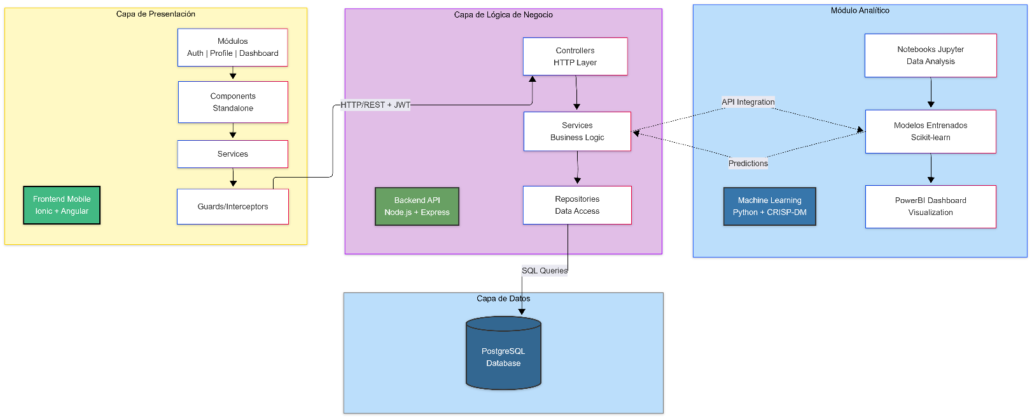

## Flujo Simplificado de Comunicación entre Capas

## Atributos de Calidad del Software

Los siguientes atributos de calidad han sido considerados como alcances iniciales del proyecto, estableciendo las bases para un sistema robusto y profesional:

### Mantenibilidad

**Objetivo**: Facilitar la evolución y modificación del sistema a lo largo del tiempo.

* **Modularidad**: Arquitectura modular con feature modules independientes (Auth, Profile, Dashboard, Security)

**Beneficio**: Reduce el tiempo de onboarding de nuevos desarrolladores y facilita el mantenimiento correctivo y evolutivo.

### Usabilidad

**Objetivo**: Garantizar una experiencia de usuario intuitiva y accesible.

* **Responsive Design**: Diseño mobile-first con soporte cross-platform (iOS, Android, Web)
* **UI Consistency**: Sistema de diseño unificado usando Ionic Components

**Beneficio**: Mejora la adopción del usuario y reduce la curva de aprendizaje de la aplicación.

### Escalabilidad

**Objetivo**: Diseñar el sistema para soportar crecimiento futuro en usuarios y funcionalidades.

* **Layered Architecture**: Separación clara de responsabilidades en 3 capas principales
* **Dependency Injection**: Inyección de dependencias para testing y flexibilidad en toda la aplicación
* **Microservices Ready**: Arquitectura preparada para migración a microservicios si es necesario
* **Stateless Backend**: API sin estado permite replicación horizontal

**Beneficio**: Permite evolucionar el sistema según las necesidades sin reescritura completa.

### Confiabilidad

**Objetivo**: Asegurar que el sistema funcione correctamente bajo condiciones esperadas.

* **Logging**:
  + Sistema de logging estructurado
  + Registro de operaciones críticas
  + Trazabilidad de errores
* **Testing**:
  + Tests unitarios en servicios y controladores
  + Tests de integración en endpoints críticos
  + Cobertura mínima definida por módulo

**Beneficio**: Reduce fallos en producción y facilita la identificación y resolución de problemas.

### Seguridad

**Objetivo**: Proteger la información del usuario y prevenir accesos no autorizados.

* **Autenticación**: JWT con tokens de corta duración
* **Autorización**: Verificación de permisos en cada endpoint
* **Validación**: Entrada validada en frontend y backend
* **Encriptación**: Contraseñas hasheadas con bcrypt
* **HTTPS**: Comunicación encriptada

**Beneficio**: Cumple con estándares básicos de seguridad para aplicaciones de salud.

### Rendimiento

**Objetivo**: Garantizar tiempos de respuesta aceptables para el usuario.

* **Optimización de Consultas**: Índices en base de datos para búsquedas frecuentes
* **Lazy Loading**: Carga perezosa de módulos en frontend
* **Connection Pooling**: Pool de conexiones a base de datos
* **Caché**: Estrategias de caché en frontend para datos estáticos

**Beneficio**: Mejora la experiencia del usuario con tiempos de respuesta rápidos.

### Metodología Agile SCRUM

El desarrollo del MVP de Lung Life adopta la metodología ágil SCRUM debido a su idoneidad para proyectos con restricciones temporales definidas y necesidad de entregas incrementales validables. SCRUM proporciona un marco estructurado que equilibra flexibilidad con disciplina, permitiendo adaptación a descubrimientos técnicos durante la implementación sin sacrificar la planificación necesaria para cumplir objetivos académicos.

La naturaleza iterativa de SCRUM se alinea perfectamente con el desarrollo de un sistema que integra múltiples tecnologías complejas: frontend móvil, backend REST, base de datos relacional y servicios de Machine Learning. Cada sprint permite validar una capa o módulo específico antes de continuar, reduciendo riesgos de integración tardía que podrían comprometer la entrega final.

### Squad y Responsabilidades

Lung Life se aborda y desarrolla de manera individual, quien asume un rol **Fullstack Developer + Machine Learning Engineer integral**. Esto a pesar del carácter individual del desarrollo, se estructuran los roles SCRUM de forma explícita para su futuro escalamiento de equipo:

1. *Separar responsabilidades conceptuales dentro del mismo individuo*
2. *Documentar procesos siguiendo metodología ágil industrial*
3. *Preparar escalabilidad para futuros integrantes*
4. *Demostrar competencias en gestión de proyectos*

Esta aproximación permite que, aunque una sola persona ejecute las tareas, el framework metodológico esté listo para escalar a un equipo, reflejando buenas prácticas profesionales en entornos donde inicialmente los recursos son limitados pero el diseño contempla crecimiento futuro.

#### Roles SCRUM

**Product Owner (PO) - Rol Estratégico**

Responsabilidades:

* Definir y priorizar el Product Backlog según criterios MoSCoW y objetivos académicos
* Validar que entregables cumplan especificaciones del proyecto APT
* Tomar decisiones sobre alcance ante restricciones de tiempo (3 semanas intensivas)
* Representar necesidades de usuarios finales (médicos, pacientes) en contexto simulado
* Asegurar que el MVP responda a problemática real de diagnóstico temprano

Horas semanales dedicadas: 8-10 horas (tardes de lunes a viernes)

**Scrum Master (SM) - Rol Facilitador**  
Responsabilidades:

* Facilitar ceremonias SCRUM adaptadas al contexto académico individual
* Remover impedimentos técnicos (dependencias, configuraciones, bugs)
* Gestionar impedimentos administrativos (tiempo, recursos, acceso a herramientas)
* Mantener artefactos SCRUM actualizados (Backlog, Sprint Board, Burndown)
* Documentar decisiones y aprendizajes para presentación final y evaluación
* Asegurar adherencia a Definition of Done y estándares de calidad

Horas semanales dedicadas: 6-8 horas (inicios de jornada y seguimiento diario)

**Development Team - Rol Ejecutor**

Responsable: Sergio Carvallo (Fullstack + ML Developer)  
Responsabilidades:

* Estimación de story points para user stories (planificación Sprint Planning)
* Implementación full-stack (Frontend Ionic, Backend Node.js, Base de datos PostgreSQL)
* Desarrollo de componente ML (Python, FastAPI, scikit-learn)
* Ejecución de pruebas unitarias e integración (Jest, Cypress, Postman)
* Code review mediante pair programming virtual (grabaciones de sesiones)
* Documentación técnica en código y repositorios
* Participación activa en todas las ceremonias SCRUM (como único integrante)

Horas semanales dedicadas: 25-30 horas (bloques de mañana y tarde)

## Planificación inicial

**Resumen por fase de ciclo de vida del software**

#### FASE 1: PLANIFICACIÓN (5-9 enero)

**Objetivo:** Documentación completa de análisis y diseño  
**Entregables:**

* Documento de alcance MVP
* 15 aprox historias de usuario priorizadas
* Diseño de arquitectura y modelo de datos
* Product Backlog + Sprint Planning #

#### FASE 2: IMPLEMENTACIÓN - CORE (12-16 enero)

**Objetivo:** Sistema básico funcionando  
**Entregables:**

* Autenticación completa (3 roles)
* Gestión de pacientes (CRUD básico)
* Integración front-back funcionando
* Sprint Review #1

#### FASE 3: IMPLEMENTACIÓN - ML (19-26 enero)

**Objetivo:** MVP completo con predicción  
**Entregables:**

* Formulario datos clínicos
* Servicio ML entrenado e integrado
* Flujo médico completo
* Testing básico + documentación final

### Product Backlog

[Product Backlog](backlog-lung-life.xlsx)

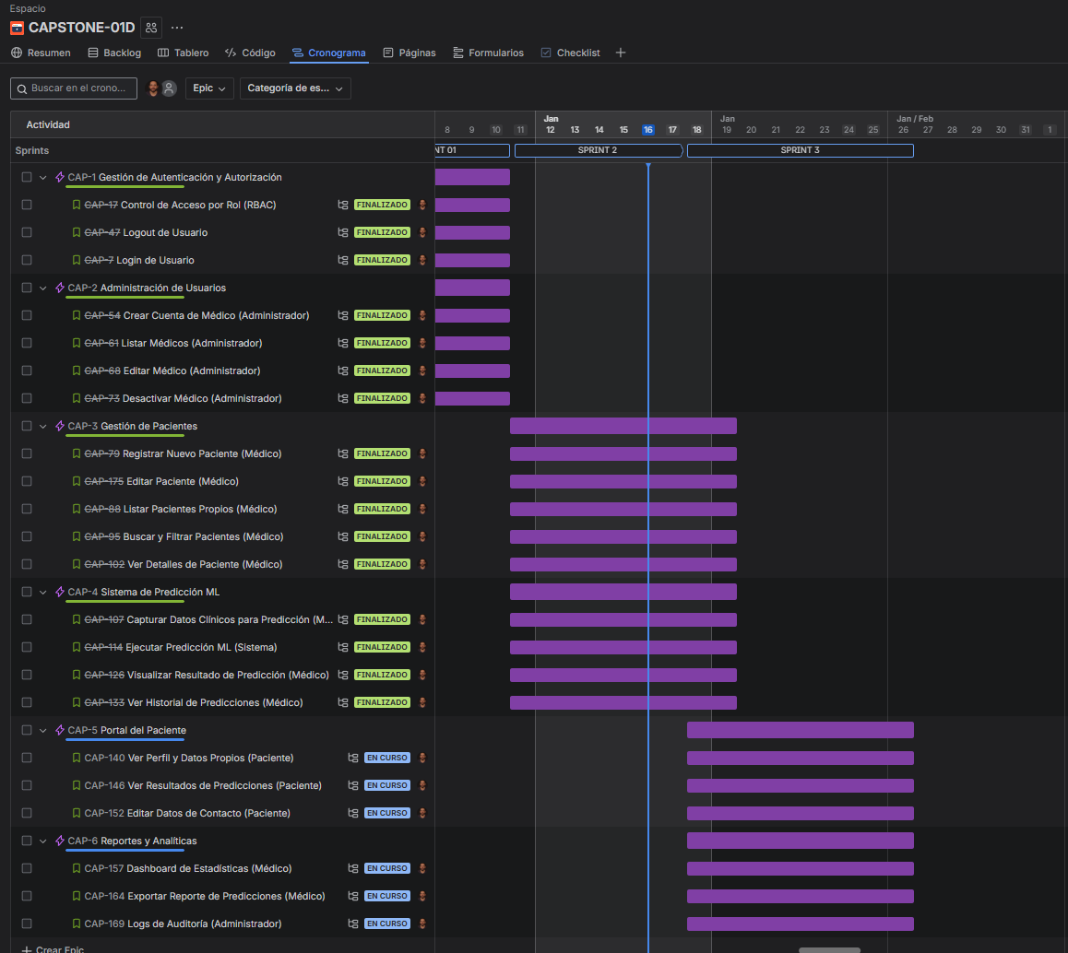

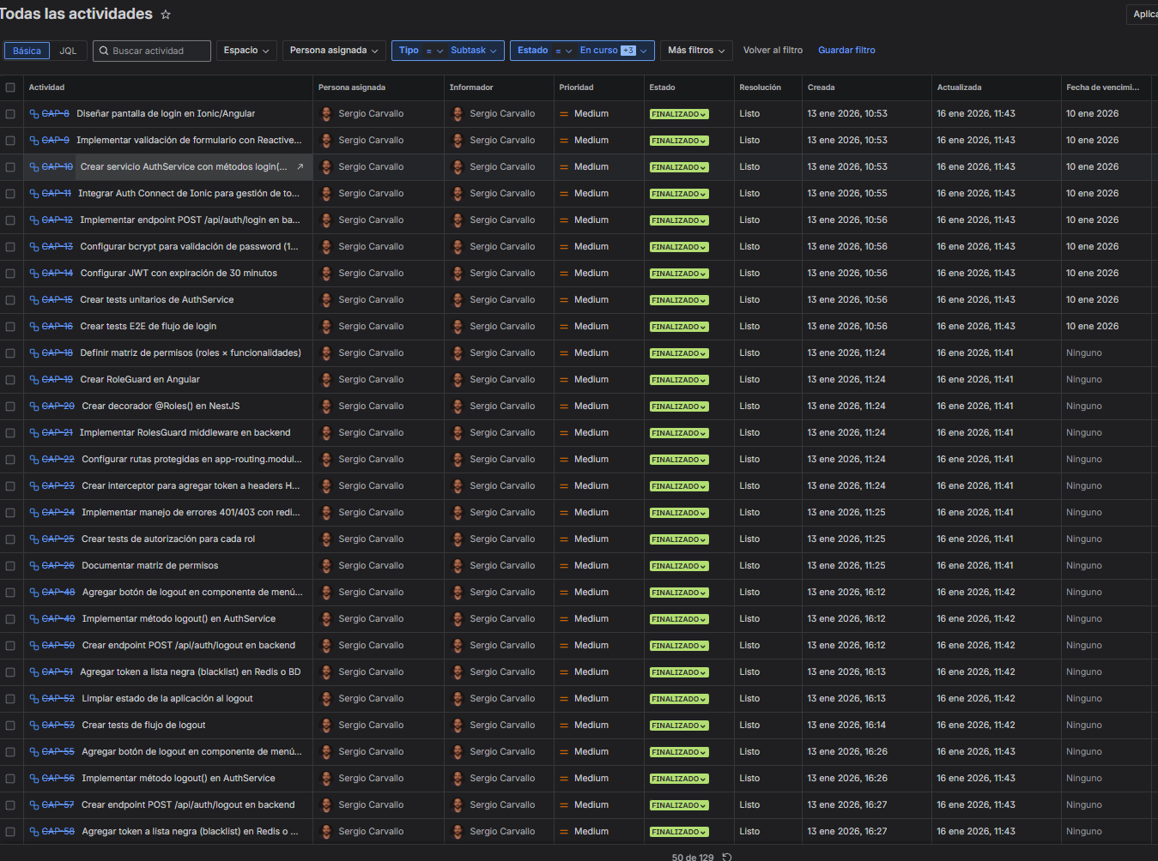

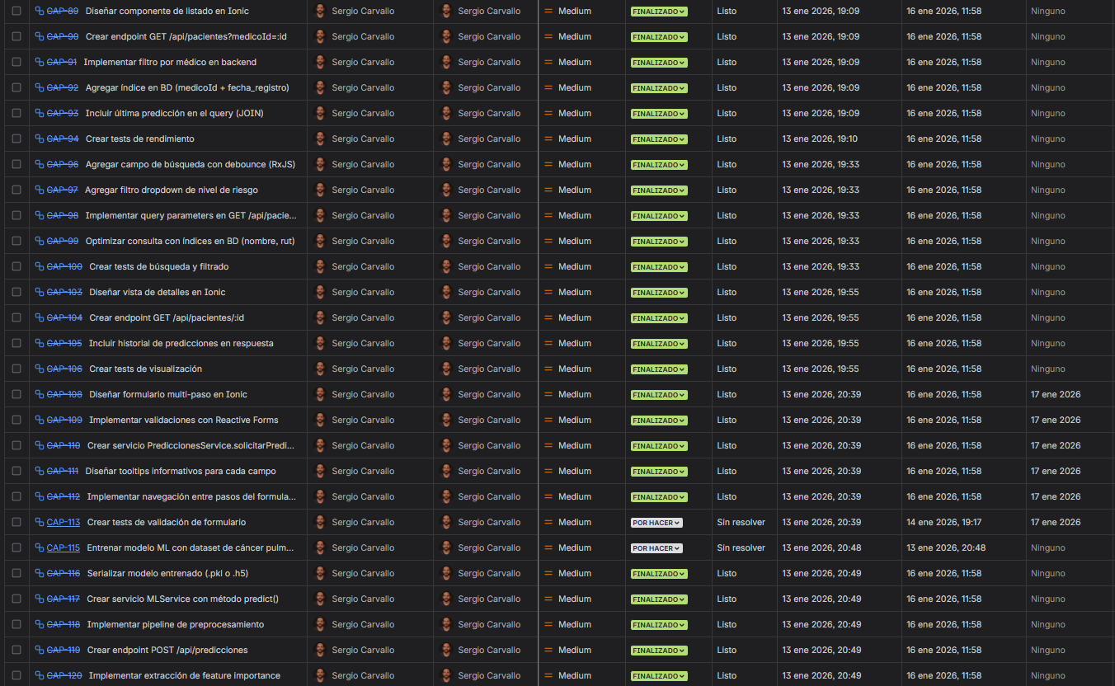

## Gantt Chart

[**Gantt Chart - Confluence**](https://secarvallo.atlassian.net/wiki/x/AQAT)

## Mind Map

### Diagrama El contenido generado por IA puede ser incorrecto.Actor Diagram

### Visión del Proyecto

*"Crear una herramienta de salud digital accesible que permita a médicos de atención primaria en la identificación temprana de pacientes con alto riesgo de cáncer de pulmón mediante análisis inteligente de factores de riesgo, contribuyendo a reducir diagnósticos tardíos y mejorando oportunidades de intervención oportuna en el sistema de salud chileno."*

## Los 4 Pilares Fundamentales

Estos pilares aseguran que el sistema no sea solo una pieza de software, sino una solución clínica viable para la realidad sanitaria de Chile, donde el cáncer de pulmón es la primera causa de muerte oncológica.

**1. Usabilidad: "La tecnología debe servir, no complicar"**

Dado que el sistema será operado por personal de salud, la interfaz debe minimizar la carga cognitiva en entornos de alta presión.

|  |  |  |
| --- | --- | --- |
| **Aspecto** | **Meta Cuantificable** | **Implementación** |
| **Facilidad de uso** | SUS Score > 70 | Pruebas de usabilidad con 5 médicos usuarios. |
| **Eficiencia** | Flujos principales en < 3 clics | Diseño *mobile-first* optimizado para rapidez. |
| **Aprendizaje** | < 10 min para primera evaluación | Tutoriales interactivos y guiados integrados. |
| **Accesibilidad** | WCAG 2.1 Nivel A | Contraste adecuado y tipografía legible. |
| **Satisfacción** | NPS > 50 | Encuestas de satisfacción post-uso periódicas. |

**2. Seguridad: "La confidencialidad es un derecho, no una opción"**

El manejo de datos oncológicos es sensible; una brecha de seguridad en el sistema público (donde se atiende el 80% de los casos) sería crítica.

|  |  |  |
| --- | --- | --- |
| **Aspecto** | **Meta Cuantificable** | **Implementación** |
| **Autenticación** | JWT con expiración 24h | Ionic Auth Connect + refresh tokens. |
| **Confidencialidad** | HTTPS 100% garantizado | Certificado SSL/TLS válido y forzado. |
| **Protección datos** | Anonimización para ML | Uso de IDs únicos; sin datos sensibles en el modelo. |
| **Control acceso** | RBAC (3 roles) | Permisos diferenciados por rol clínico/administrativo. |
| **Auditoría** | Registro de logs críticos | Trazabilidad completa (Timestamp + IP + Acción). |

**3. Integración Tecnológica: "Sistemas robustos y componentes especializados"**

Se utiliza una arquitectura desacoplada para asegurar que el sistema sea mantenible y escalable, cumpliendo con la competencia de "sistematizar el desarrollo".

|  |  |  |
| --- | --- | --- |
| **Aspecto** | **Meta Cuantificable** | **Implementación** |
| **Arquitectura** | Desacoplada y modular | Microservicios independientes (Node.js/Python). |
| **Comunicación** | Documentación completa | Especificaciones OpenAPI / Swagger. |
| **Rendimiento** | < 5s por predicción | Load balancing y estrategias de caché. |
| **Escalabilidad** | Diseño Stateless | Contenedores Docker para despliegue ágil. |
| **Mantenibilidad** | Deuda técnica < 5% | Code coverage > 70% y documentación técnica. |

**4. Calidad del Modelo: "Prioridad en la detección temprana"**

En Chile, la supervivencia a 5 años es de solo ~20% debido al diagnóstico tardío4. El modelo debe priorizar la **Sensibilidad (Recall)** para no ignorar casos de riesgo.

|  |  |  |
| --- | --- | --- |
| **Aspecto** | **Meta Cuantificable** | **Implementación** |
| **Precisión General** | Accuracy > 75% | Validación cruzada con $k=5$ y datos balanceados. |
| **Sensibilidad** | Recall > 80% (Prioridad) | Penalización de falsos negativos en entrenamiento. |
| **Explicabilidad** | Factores clave visibles | Identificación de importancia de variables (SHAP). |
| **Robustez** | AUC-ROC > 0.85 | Pruebas con diversas distribuciones de datos. |
| **Validez Clínica** | Variables relevantes | Uso de factores como tabaquismo y exposición a arsénico5. |

**Justificación de Refinamiento**

He priorizado la **Sensibilidad** en el cuarto pilar porque en el contexto del cáncer de pulmón en Chile, un falso negativo significa perder la oportunidad de tratar a un paciente que tiene un 90% de probabilidad de sobrevivir si se detecta en estadio I, pero solo un 70% si se detecta en estadio IV.

### Impact Mapping

### 

# Conclusión

El proyecto Lung Life constituye una propuesta de vanguardia tecnológica que responde con pertinencia a la crítica prevalencia del cáncer pulmonar en el contexto sanitario chileno, integrando la innovación digital con un alto sentido de responsabilidad social. Mediante la articulación de arquitecturas escalables y modelos de *Machine Learning*, el sistema permite transitar desde un enfoque reactivo hacia una detección temprana con potencial de incrementar sustantivamente las tasas de supervivencia en estadios iniciales. Esta iniciativa no solo valida las competencias transversales del perfil de egreso en ingeniería, sino que también proyecta el uso de la informática como un catalizador ético y eficiente para la mitigación de brechas en salud pública nacional. En definitiva, el MVP consolidado representa una solución escalable y técnica en el desarrollo de software con la imperativa mejora en la calidad de vida de la población.